МИНОБРНАУКИ РОССИИ

**ФЕДЕРАЛЬНОЕ ГОСУДАРСТВЕННОЕ БЮДЖЕТНОЕ ОБРАЗОВАТЕЛЬНОЕ УЧРЕЖДЕНИЕ**

**ВЫСШЕГО ПРОФЕССИОНАЛЬНОГО ОБРАЗОВАНИЯ**

**“ВОРОНЕЖСКИЙ ГОСУДАРСТВЕННЫЙ УНИВЕРСИТЕТ”**

Факультет компьютерных наук

Кафедра обработки информации и машинного обучения

Курсовая работа по курсу

«Технологии программирования»

«Банковская система»

Выполнили: студенты 3 курса, группы 2.2

Калинина А.В.  
Акиндинова Т.В.

Воронеж 2019

ОГЛАВЛЕНИЕ

Введение 3

1. Постановка задачи 4

2. Анализ предметной области 5

2.1 Глоссарий 5

2.2 Существующие решения 5

2.3 Диаграмма прецедентов 6

3. Проектирование приложения 7

3.1 Диаграмма развёртывания 7

3.2 Диаграмма классов 8

3.3 Диаграмма объектов 9

3.4 ER-диаграмма 9

3.5 Диаграмма состояний 10

3.6 Диаграмма активности 10

3.7 Диаграмма последовательностей 10

3.8 Диаграмма коммуникации 14

4. Средства реализации 20

5. Планирование работ 21

5.1 Виды работ в процессе разработки 21

5.2 Распределение задач между участниками 22

Заключение 23

Список литературы 24

# Введение

Все мы живём в обществе, которое всё время что-то покупает и продаёт. На этом обмене строится вся экономическая деятельность людей. Поэтому трудно представить наш мир без банковской системы. Сейчас банки предоставляют нам широкий спектр услуг, значительно упрощающих нашу хозяйственную деятельность.

Так как общество часто сталкиваются с этой сферой жизни, то необходимо было автоматизировать её, чтобы люди быстро и легко производили всевозможные действия с своими финансами. Для этого придумали приложения для различных технических устройств, которые уже прочно обосновались в нашей жизни.

Теперь обладатель такого приложения может, не выходя из дома, осуществлять различные покупки, оплачивать счета, заказывать билеты и тд. всего за пару минут. Также он сможет в любой момент времени узнать свой баланс на любом счёте и ему не надо будет идти ради этого в банк или пересчитывать непосредственно все денежные средства. Такой комфорт и быстродействие обеспечивает широкую распространённость и актуальность данного приложения.

Данная курсовая работа посвящена разработке банковского веб-приложения, которое позволит пользователям взаимодействовать с банком, заходя в свой личный кабинет, и производить различные операции с деньгами, а также видеть всю информацию о своих счетах и предложениях банка.

# Постановка задачи

**Цель:** разработать веб-приложение банка для удобного взаимодействия клиента с его счетами. Оно должно представлять действующие предложения Банка, знакомить с ними пользователя, также позволять зарегистрироваться новому клиенту банка в системе.

**Сфера использования:**

Данная система направлена на пользование:

* Клиенты банка;
* Оператор банка;
* Любым человеком, который хочет узнать информацию о банке или стать его клиентом

**Требования:**

Планируется реализовать:

* Регистрацию новых пользователей банка;
* Ведение учетных записей клиентов (т.е. поддержка личных кабинетов);
* Предоставление клиентам данных об их счетах/ вкладах/кредитах;
* Предоставление возможности клиентам выполнять операции по всем своим счетам/ вкладам/кредитам;
* Предоставление возможности как клиентам, так и не зарегистрированным пользователям просматривать предложения банка по предоставляемым услугам.

**Задачи:**

1. Провести анализ требований к разрабатываемой системе.
2. Провести проектирование приложения.
3. Реализовать приложение, удовлетворяющее указанным требованиям, и описать процесс разработки и итоговый результат.

# Анализ предметной области

Необходимо разработать веб-приложение для взаимодействия пользователя с предоставляемыми услугами банка, т.е. операциями со счетами, просмотр предложений и информации о своих счетах.

## Глоссарий

**Незарегистрированный пользователь** – человек, который заходит на сайт и может просмотреть основную информацию о банке и его предложениях, но не имеет доступ в личный кабинет.

**Пользователь** – человек, который имеет доступ в личный кабинет и может пользоваться всеми клиентскими возможностями веб-приложения.

**Оператор** – человек, который работает в банке и имеет доступ через свой личный кабинет к особым возможностям веб-приложения (например, добавление/удаление предложений).

**Предложение** – услуга, которую предоставляет банк своим пользователям.

**Вклад** – денежные средства, которые передаёт в финансовое учреждение физическое или юридическое лицо с целью получения прибыли в виде процентов.

**Кредит** – денежные средства, которые получает физическое или юридическое лицо на счёт под определённые проценты и на определённый срок.

**Дебет** – счёт для хранения и распоряжения собственными денежными средствами.

**Транзакция** – любая единичная операция с использованием счёта.

## Существующие решения

**Сбербанк**

Приложение Сбербанк позволяет клиенту входить в личный кабинет, в котором находится вся информация о самом клиенте, балансе карт, наличии счетов и их состоянии. Также оно предоставляет пользователю операции по переводу на другие карты и счета других банков, возможность открытия/закрытия предложений по вкладам, кредитам. Пользователи легко могут оплатить коммунальные или государственные услуги, получить выписки с счетов.

В приложении:

* Удобный и понятный интерфейс
* Возможность просмотра всех офисов, терминалов и банкоматов банка
* Широкая функциональность

**Тинькофф**

Приложение Тинькофф при входе в личный кабинет также показывает всю информацию о пользователе, его счетах, балансе карт, предоставляет все банковские операции, в том числе открытие/закрытие вкладов/кредитов. Также есть возможность просмотра и поиска среди всех произведённых финансовых операций.

В приложении:

* Широкая функциональность
* Возможность заказа карты
* Удобный интерфейс

## Диаграмма прецедентов

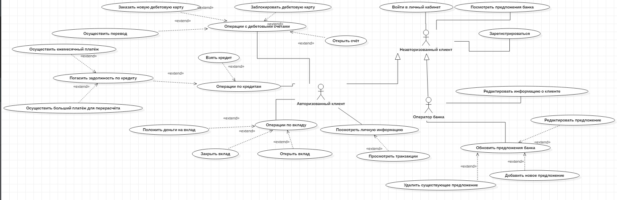

# Проектирование приложения

## Диаграмма развёртывания

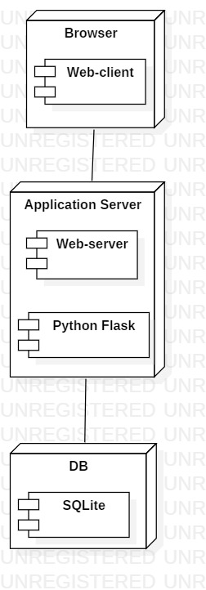

## Диаграмма классов

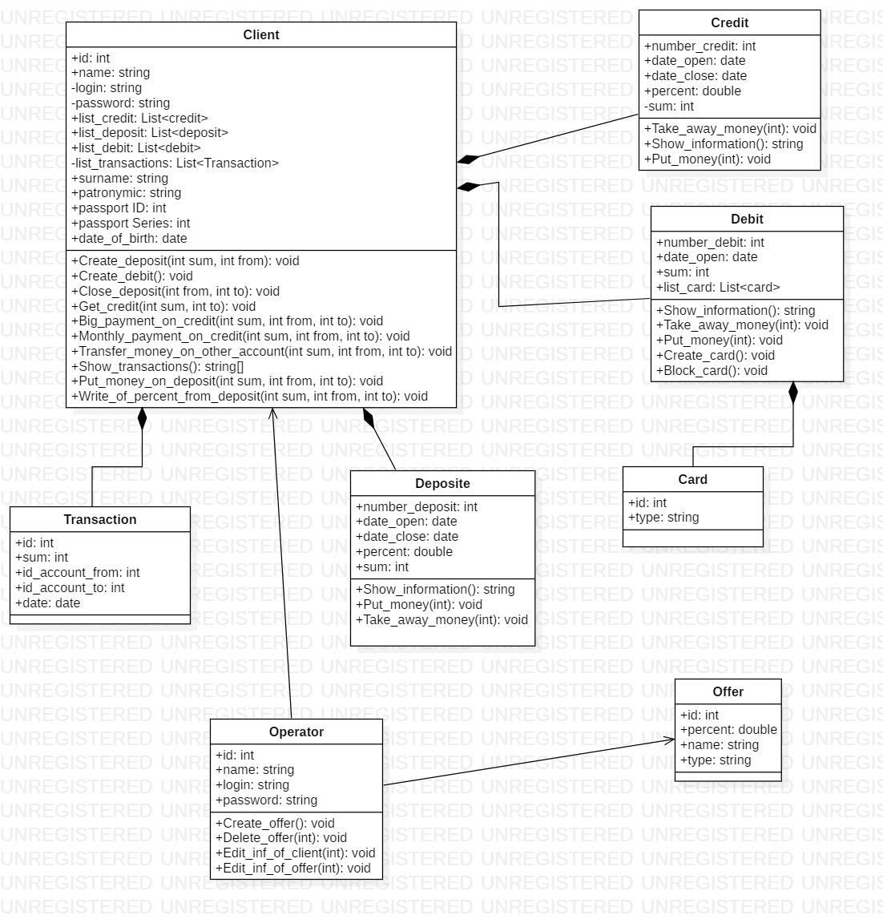

## Диаграмма объектов

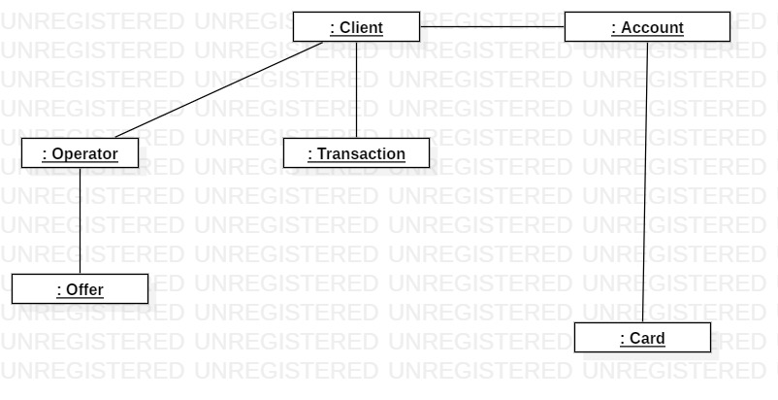

## ER-диаграмма

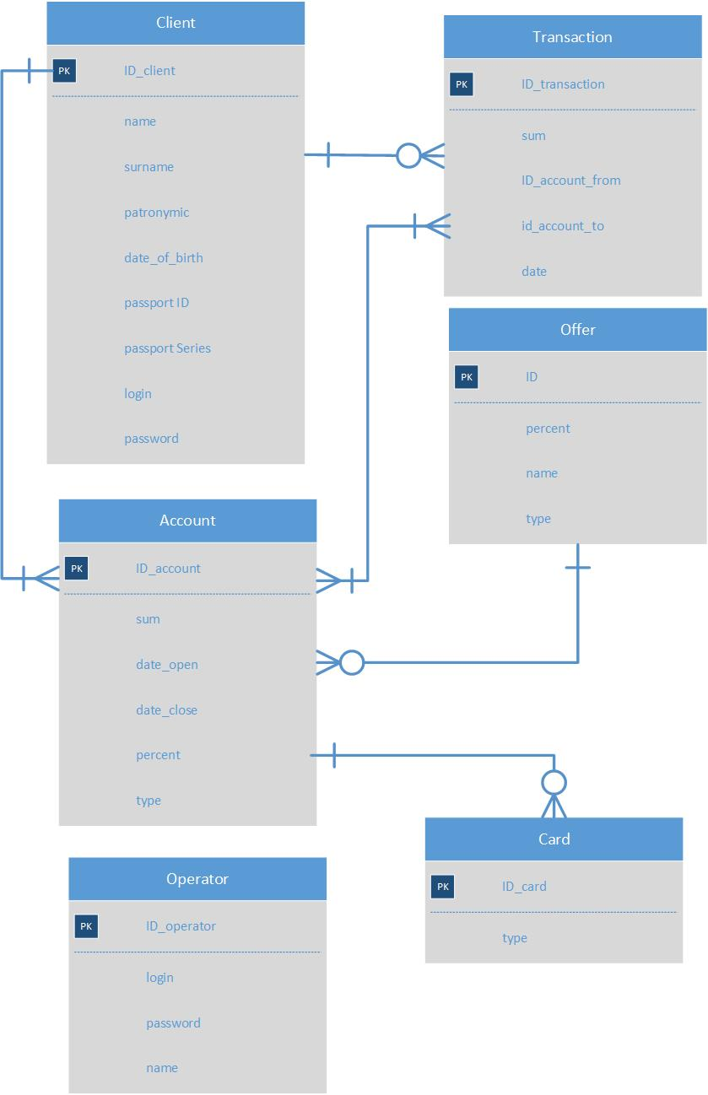

## Диаграмма состояний

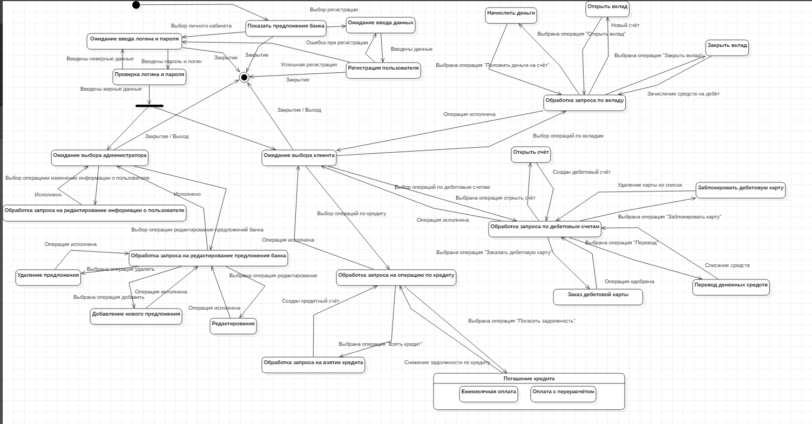

## Диаграмма активности

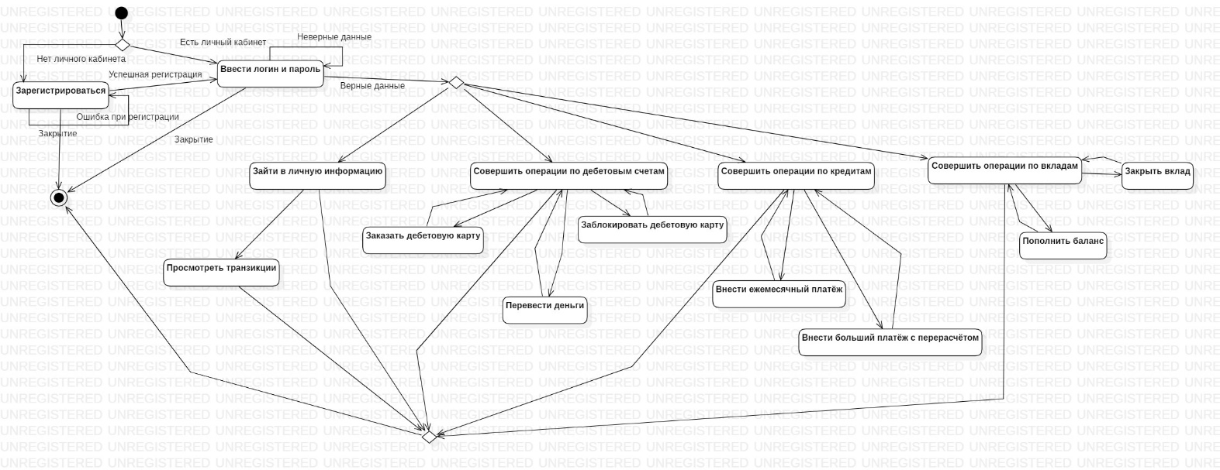

## Диаграмма последовательностей

**Диаграмма коммуникации регистрации и авторизации**

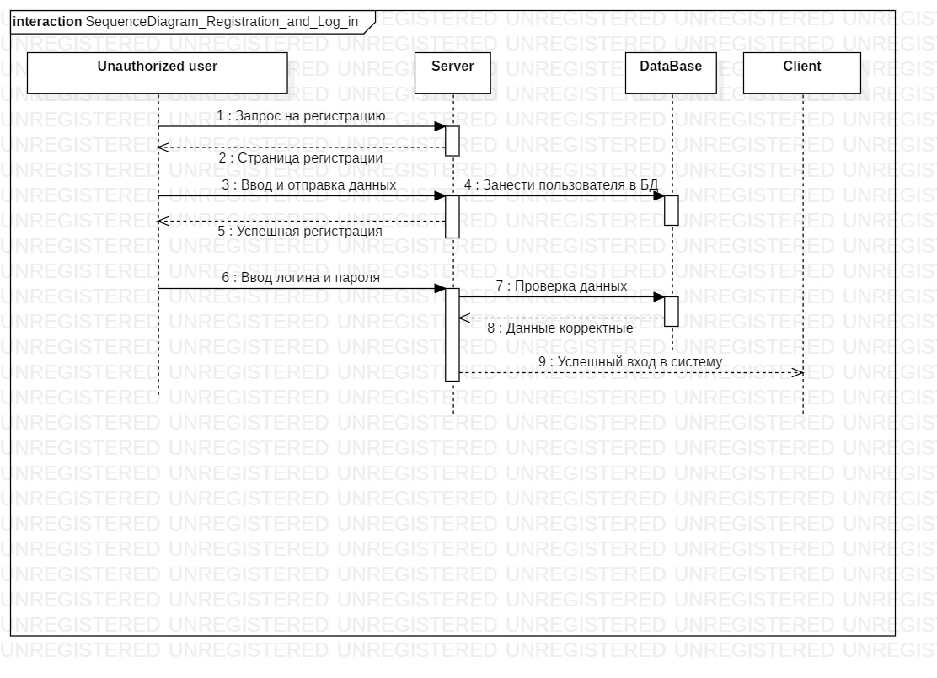

**Диаграмма последовательности операций с дебетовыми счетами**

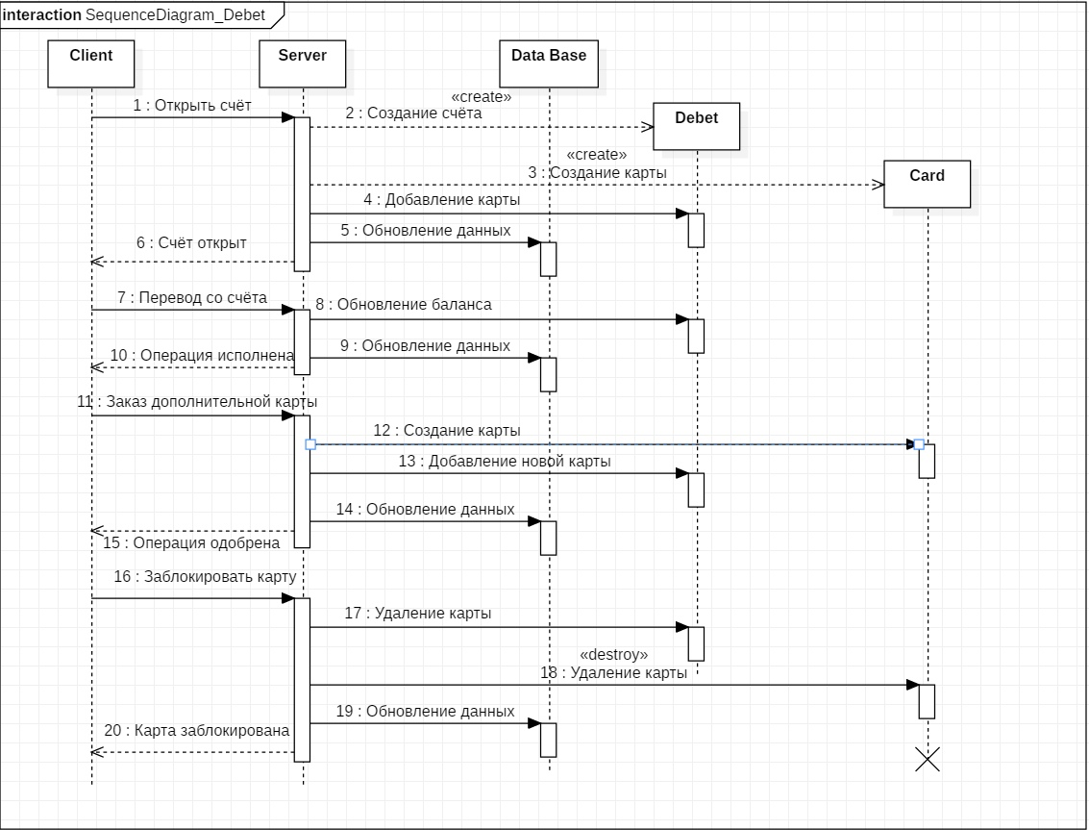

**Диаграмма последовательности операций с вкладами**

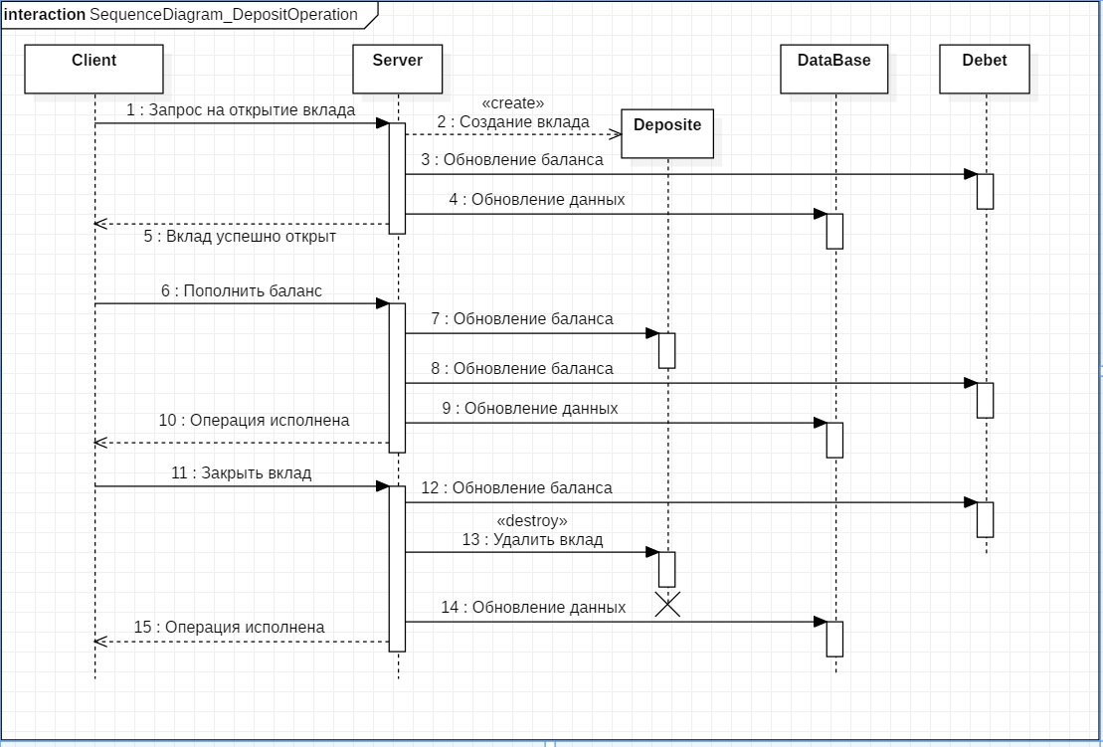

**Диаграмма последовательности с кредитами**

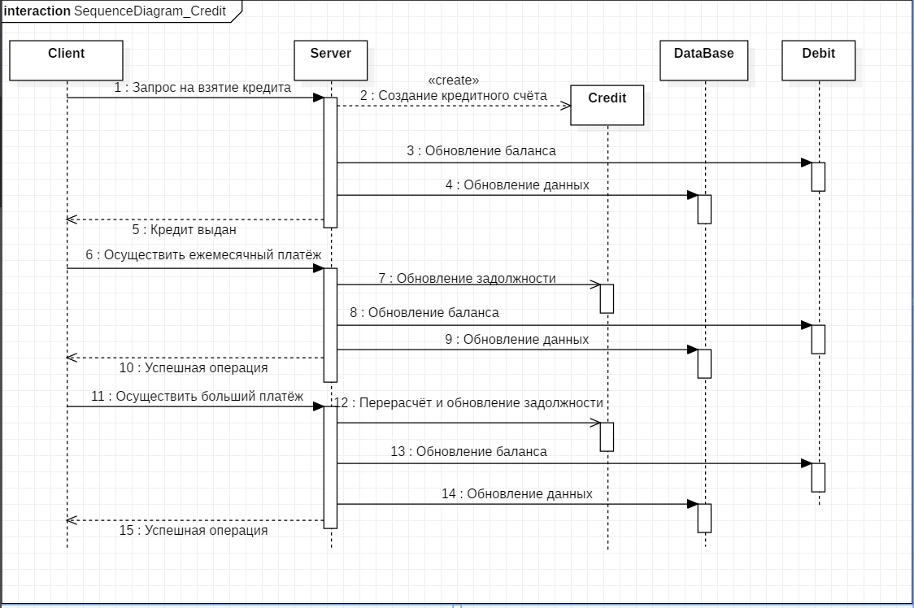

**Диаграмма последовательности оператора**

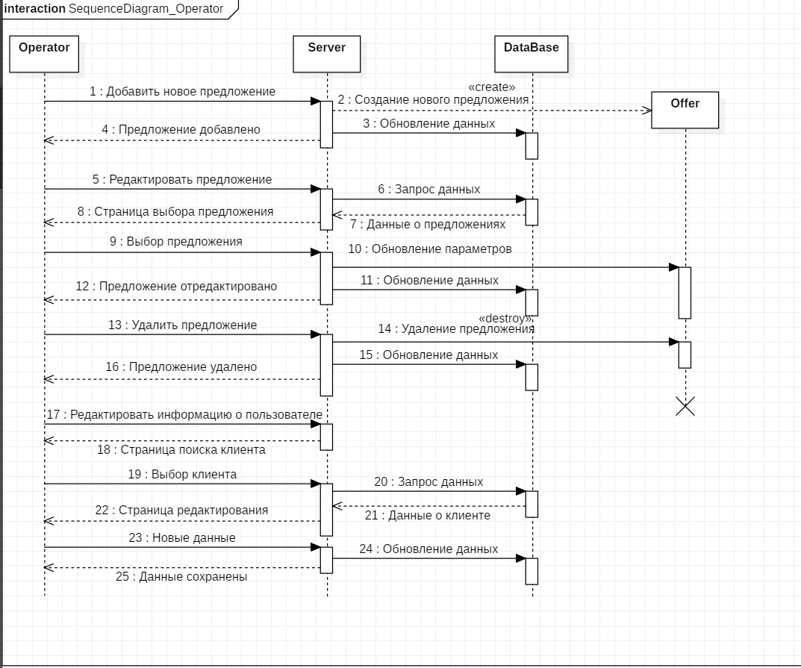

## Диаграмма коммуникации

**Диаграмма коммуникации регистрации и авторизации**

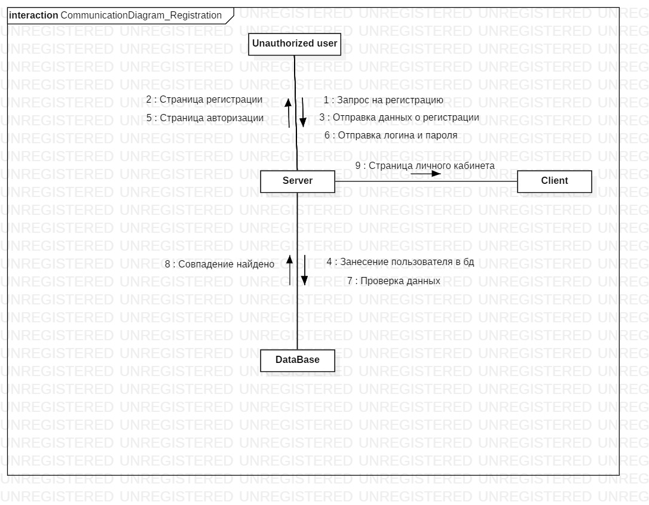

**Диаграмма коммуникации операций с дебетовыми счетами**

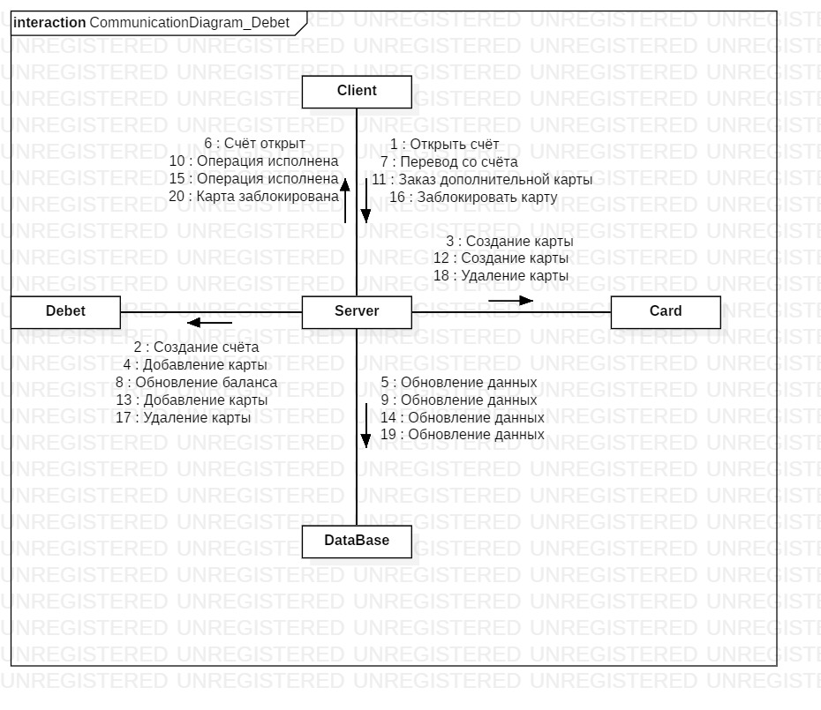

**Диаграмма коммуникации операций с вкладами**

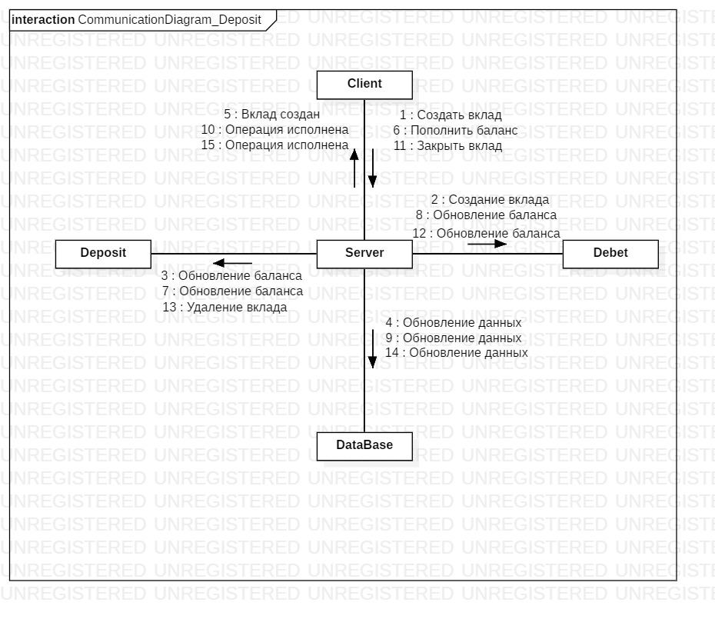

**Диаграмма коммуникации с кредитами**

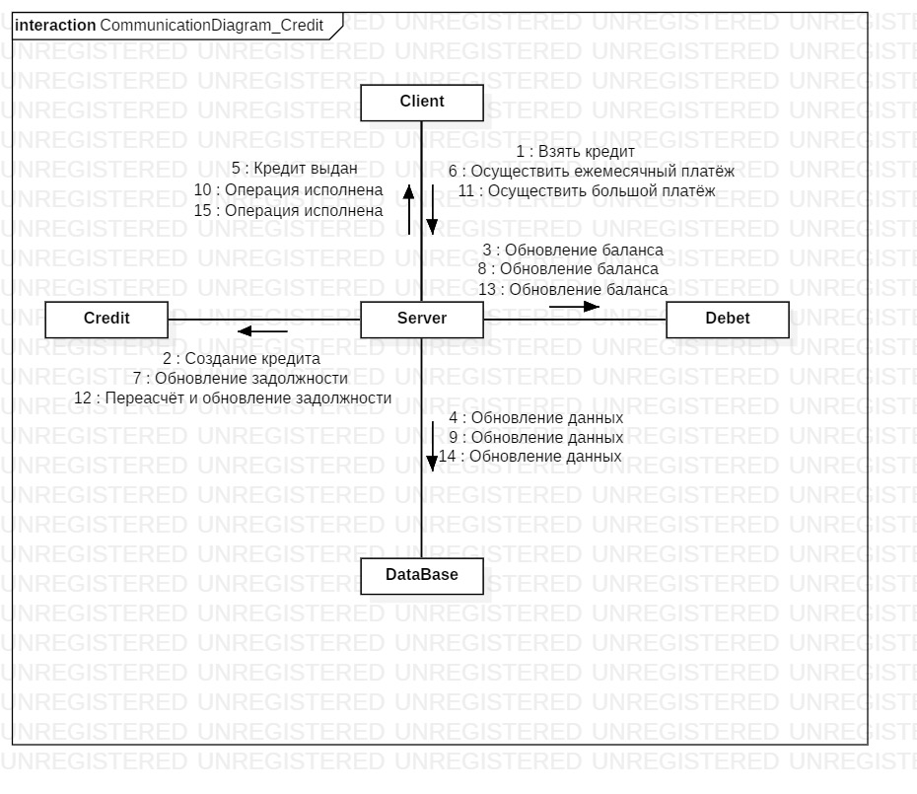

**Диаграмма коммуникации оператора**

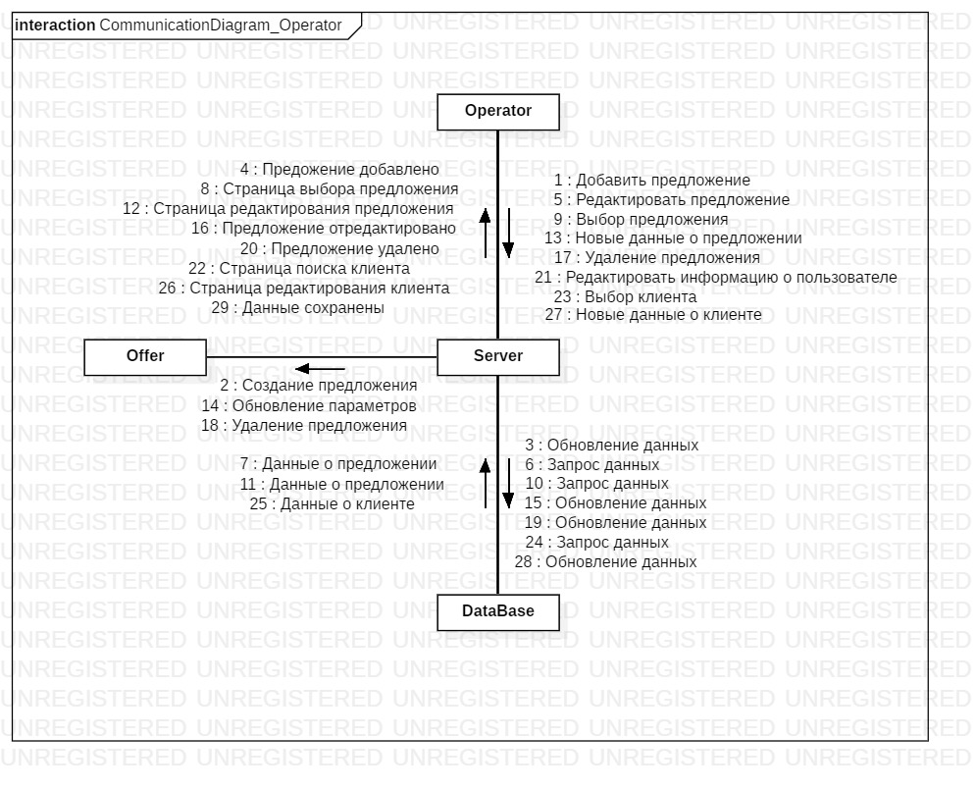

# Средства реализации

Для создания диаграмм и схем на этапе проектирования использовались следующие программные средства:

* StarUML
* MS Visio 2016

В качестве языка программирования для реализации приложения был выбран Python, для СУБД – SQLite, а в качестве средства разработки – PyCharm, для реализации интерфейсов язык HTML.

# Планирование работ

## Виды работ в процессе разработки

Разработку приложения планируется в несколько этапов:

* 1. Анализ предметной области и подготовка документации приложения
  2. Проектирование приложения
  3. Разработка приложения
  4. Тестирование приложения и общее заключение

**Анализ предметной области и подготовка документации приложения**

На этапе данном этапе необходимо понять для кого реализуется приложение, какие уже существуют аналоги, какие задачи решает приложение

Для этого были написаны:

* введение
* анализ аналогов
* постановка задачи
* определение требований
* диаграмма прецедентов

**Проектирование приложения**

На этом этапе необходимо было проанализировать структуру приложения, определить её основные модули и их взаимодействие.

Для этого созданы:

* диаграмма классов
* ER-диаграмма
* диаграмма состояний
* диаграммы последовательности
* диаграммы коммуникации
* диаграмма развёртывания
* диаграмма объектов
* мокапы страниц
* функциональная схема
* ТЗ

**Разработка приложения**

На данном этапе необходимо подготовить все программные средства для создания приложения, сделать базы данных для него, реализовать все классы и интерфейсы.

## Распределение задач между участниками

|  |  |
| --- | --- |
| **Задачи** | **Исполнитель** |
| Введение | Акиндинова |
| Постановка задачи | Калинина |
| Глоссарий и анализ аналогов | Акиндинова |
| ТЗ | Акиндинова/Калинина |
| Диаграмма прецедентов | Калинина |
| Диаграмма классов | Акиндинова |
| Диаграмма состояний | Калинина |
| Диаграмма активности | Калинина |
| ER-диаграмма | Акиндинова |
| Диаграмма объектов | Акиндинова |
| Диаграмма развёртывания | Акиндинова |
| Диаграммы последовательностей | Калинина |
| Диаграммы коммуникаций | Акиндинова |
| Мокапы интерфейса | Калинина |
| Функциональная схема | Акиндинова |
| Выделение основных модулей программы | Калинина |

# Заключение

# Список литературы